· שם חברה
SafeLines L.T.D

· אנשי קשר
יוסי מילר, מנכ"ל.
נועה הוכהויזר, מנהלת מגזר החינוך.
ציפי ברכץ, מנהלת פרוייקטים.

· טלפונים
03-6182327

· מייל
info@safelines.com

· פקס
03-6199165

· כתובת
הרב ש"ך 50א' בני ברק

 קצת על סייפליינס....

- סייפליינס הוקמה בישראל ע"י מר לב לבייב מתוך מטרה לקדם את העשיה הבית ספרית בתחום החינוך והקהילה בעידן המחשב !
- סייפליינס איתרה באמצעות צוות מחנכים מקצועי את נקודות התורפה בשילוב המחשב והאינטרנט בהוראה ובלמידה !
- סייפליינס השקיעה מיליוני דולרים בפיתוח תפיסת עולם חדשה ובנתה סביבת עבודה אינטרנטית הטובה מסוגה בעולם במתן פתרונות מקיפים בתחום זה!
- והחשוב מכל ! אתם מקבלים היום מוצר שעובד בהצלחה בלמעלה מ - 1000 בתי ספר ברחבי העולם !!
- בחרנו לקרא לסביבה "תיק-תק" בגלל הפשטות והקלות אשר באמצעותם ניתן לבנות ולקשר בין עולמות תוכן וירטואליים, "תיק-תק" תוכל להיות גם הסביבה שלך ...


העקרונות עליהם בנוי תיק תק...
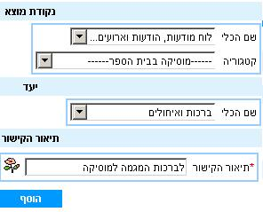
- פשטות – תיק תק מאפשרת , גם למי שלא התנסה בכך מעולם, להפעיל ולנהל סביבת אינטרנט מושלמת באופן עצמאי!
- לוגיסטיקה – תיק תק לא תדרוש מכם להקים מערכת טכנית כלשהי היא תדאג לכל !
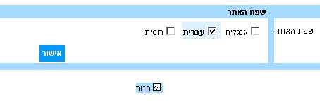
- לוקליזציה – תיק תק לקחה בחשבון את צרכי
המערכת המקומית מבחינת שפה, מבנה אירגוני וצרכי בית הספר המורה והתלמיד !

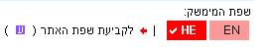

ניתן לעשות "הכל" בתיק תק

מערכת תיק תק היא ממשק פשוט וידידותי שירכז עבורכם את כל התוכן הבית ספרי תחת סביבת עבודה אחת. היא תאפשר לכל תלמידי בית הספר והמחוז להיות שותפים לעשיה, ללמידה וליצירה בסביבת האינטרנט הבית ספרי בקלות , במהירות וללא עלויות מיותרות.

מהיום תוכלו ליצור:


אתר בית ספר מעודכן יום יום – כולל מידע מלא על בית הספר והנעשה בו,טפסים , תגובות, פינות למורים לתלמידים ולתחומי הדעת, כל תשקיף העבודה הבית ספרי יזרום דרך הסביבה.
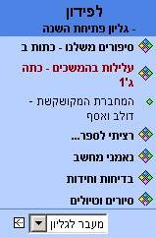
עיתון בית ספרי מהודר – כולל גליונות יחודיים, כתבות , חדשות ועידכונים שוטפים – ממש כמו עיתון גדול.
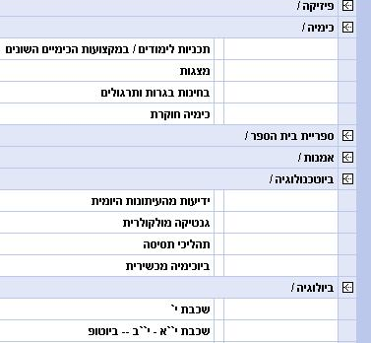

הפצת מאמרים ושיעורים און ליין – כל חומרי הלימוד הנדרשים לתלמידים יפרסמו ויהוו סביבה דינמית לעבודה בהם.

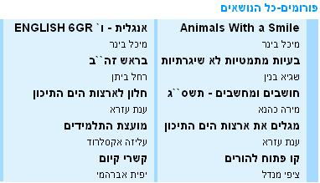
פורומים וקבוצות דיון פתוחות וסגורות – יהווה מקום מפגש פתוח או אינטימי לדיאלוגים חינוכיים .

עלונים שבועיים – עלון תיק תק יכסה נושאים מגוונים בתחום החינוך ויהיה במה לכתיבה יוצרת של תלמידים ומורים כאחד.
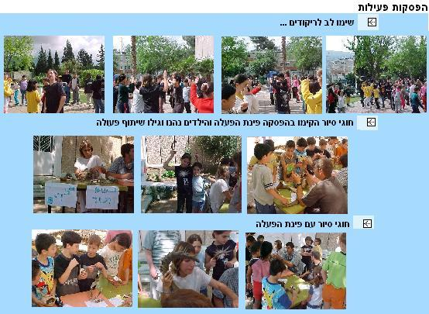
לוחות מודעות מקוונים – כל התכתובת הבית ספרית השוטפת , מותאמת לצרכים היום יומיים, ברכות ואיחולים, ציונים לשבח , הצגת פרוייקטים יחודיים, גלריית תמונות מאירועי בית הספר ועוד .
אלפון בית ספרי – ספר הטלפונים הבית ספרי ומערכת המאפשרת לתקשר בזמן אמת בין התלמידים והמורים בינם לבין עצמם.
סקרים והצבעות – סביבת הסקרים המתחלפים המאפשר לתלמידים להצביע, להשפיע ולחוות דעה בנושאים כלליים ובית ספריים.

מערכת למידה מרחוק – Elearning בית ספרית

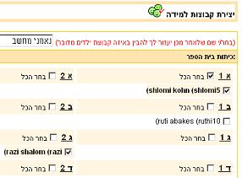
- עצמאות – מהיום תוכלו לעצב ולהתאים את סביבת הלמידה מרחוק באופן עצמאי ללא תלות בגורמי חוץ.
- דינמיות – הסביבה מתחברת למערכת רישום כיתתית וקבוצתית ומאפשר גמישות מלאה בתחומי הדעת ובפעילות לתלמידים.

- בלתי תלויה – לא תצטרכו שרת או הליך טכני כלשהו הכל תמצאו בתיק תק.
- זמן – תוכלו להרחיב את שעות הפעילות הבית ספרית מעבר לשעות המערכת ללא מאמץ או עלויות.


קחו את האינטרנט בידיים עם סייפליינס חינוך

- מערכת סינון ובקרת אתרים באינטרנט מותאמת לצורכי בית הספר.
- לא עוד גלישה בלתי מבוקרת מסוכנת ומזיקה.
- סייפליינס תתן לכם מנגנון המאפשר מעבר עצמאי בין 5 רמות בקרה שונות ללא תלות בגורם חיצוני.
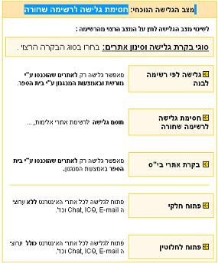
- רמה א' – רשימת אתרים לבנה המאפשרת גלישה אך ורק לרשימה זו.
- רמה ב' – סינון ע"פ מילות מפתח ורשימה שחורה.
- רמה ג' – גלישה ללא צ'טים ו ICQ .
- רמה ד' – גלישה אך ורק לרשימת אתרי בית ספר שהוכנסו ע"י מנהל המערכת.
- רמה ה' – גלישה פתוחה לחלוטין.

היכן אתה ראש הרשות ? המנהל?

סייפליינס חשבה גם עליך כאחראי לכל הפעילות המתרחשת בבתי הספר שלך. על הצורך הבסיסי והמיידי להיות מעורב בכל רגע בנעשה תוך שיתוף מלא של המידע. אבל , אין לך זמן....
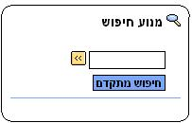
גם לך תהיה סביבה עצמאית רשותית משלך.... לא עוד להתרוצץ בין בתי הספר או לעבור על כמויות של חומר מודפס....
מידענות במיטבה – תוכל בהקשת מקש לדעת על כל פרוייקט בית ספרי המתקיים בבתי הספר . על כל אירוע או על כל חדש בין כותלי המוסדות.

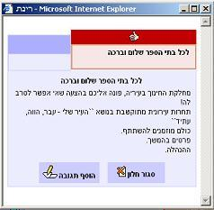
מעורבות – תוכל לכתוב להגיב על הנעשה בקלות ובפשטות ולהחדיר קוביית מידע משלך בתוך האתרים הבית ספריים.

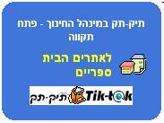
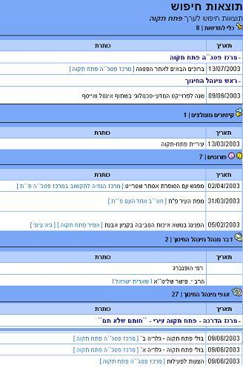
שיתוף - תוכל לנהל דו שיח בלתי אמצעי בין כל אוכלוסיות בתי הספר מנהלים מורים תלמידים והורים. תוכל להציג פרוייקטים עירוניים או מחוזיים באתר הבית של מחלקת החינוך הרשותית שלך.
וגם תוכל, בקלות ובפשטות , להציף את כל החומרים הרשותיים לבתי הספר להם אתה אחראי.

לא עוד נדידה מתישה בין אתרים, הכל מרוכז במקום אחד! בהקשת מקש אתה יודע מה קורא ברשות/במרכז/באשכול שלך...
הסביבה שלך תהיה הפורטל החינוכי המושלם !

סיפורי לקוח בתחום החינוך

בשונה מסביבות עבודה דומות למגזר החינוך, מערכת תיק-תק גאה להציג מאות אתרים שהפכו לסביבת העבודה היום יומיים של גורמים שונים במגזר החינוך:
מנהלת בית ספר במכתב אחד מני רבים ל"SafeLines":
"... במהלך השנים האחרונות ניסינו לבנות אתר בית-ספרי באמצעות כל מיני תוכנות, ומחוללים שונים, אך שום דבר לא יצא, ופתאום בא ה"תיק-תק" ואופס יש לנו אתר אינטרנט בית ספרי מדהים... התלמידים והמורים הם היוצרים בסביבה החינוכית הדינאמית באינטרנט, בפשטות מדהימה ללא צורך בידע מוקדם!"
מנהל מחוז במשרד החינוך:
"כשגיליתי שאתר המחוז שלי הפך לפלקט, משהו דומם, עברתי ל"תיק-תק" וגיליתי עולם חדש, תפיסה חדשה, ממש גן עדן פורח!" מזמן הפסקנו לדבר על אתר – אנחנו מדברים על סביבה לימודית אינטראקטיבית המנצלת את משאבי התקשורת להשבחת הלמידה ולמידענות ברשת.

· לינק לאתר החברה
http://www.tik-tak.co.il

